ПОЛОЖЕНИЕ
о проведении Краевого интернет-конкурса «Почему я горжусь Победой»

I. Общие положения
1.1. Настоящее Положение устанавливает статус Краевого интернет-конкурса «Почему я горжусь Победой», требования к участникам Конкурса (далее — участники) и представленным участниками работам, порядок представления работ на Конкурс, сроки проведения Конкурса, а также регулирует права и обязанности организатора и участников. Настоящее Положение действует до завершения всех конкурсных мероприятий.
1.2. Учредителем Конкурса выступает министерство образования и молодежной политики Ставропольского края
1.3. Организатором Конкурса выступает Государственное бюджетное учреждение дополнительного образования «Молодежный многофункциональный патриотический центр «Машук».
1.4. Целью Конкурса является воспитание у подрастающего поколения чувства гордости за подвиги предков при защите Отечества в период Великой Отечественной войны 1941-1945 годов.
1.5. Задачами Конкурса являются:
- побуждение участников к изучению исторических событий;
- поддержание интереса молодежи к Российской истории и роли России в мировом историческом процессе;
- раскрытие творческих способностей молодежи;
- популяризация лучших конкурсных работ в средствах массовой информации.

II. Условия участия в Конкурсе
2.1. В Конкурсе имеют право принимать участие молодые жители Ставропольского края в возрасте от 14 до 30 лет.
2.2. Участие в Конкурсе является бесплатным.
2.3. Для участия в Конкурсе необходимо:
- подготовить короткое высказывание на тему «Почему я горжусь Победой», посвященное Победе в Великой Отечественной войне 1941-1945 годов. Размер высказывания не должен превышать 500 знаков. К высказыванию можно прикреплять иллюстрацию. При этом иллюстрация не может нарушать ничьих авторских прав;
- добавить к высказыванию хэштег #горжусьПобедой@stavmolod;
- разместить высказывание в официальной группе отдела молодежной политики министерства образования и молодежной политики Ставропольского края в социальной сети Вконтакте http://vk.com/stavmolod;
- заполнить заявку для участия в конкурсе по адресу https://docs.google.com/forms/d/12yQXWxvsl3tNmHw0UE9Xp69fqVNLUPm6d6tIrQ3DAO8/viewform?c=0&w=1&usp=mail_form_link
Каждый участник конкурса может подать не более одной заявки на участие.
2.4. Высказывания должны соответствовать тематике Конкурса. Высказывания не должны содержать нецензурную (ненормативную) лексику, слова и фразы, унижающие человеческое достоинство, экспрессивные и жаргонные выражения, скрытую рекламу.
2.5. В работах, представляемых на Конкурс, также не должно быть:
- указания реальных адресов и телефонов, информации о религиозных движениях, в том числе религиозной символики, названий и упоминания о существующих марках товаров, товарных знаках, знаках обслуживания, о физических и юридических лицах, за исключением упоминания об органах государственной власти, об иных государственных организациях, об органах местного самоуправления, упоминания имен политических деятелей и лидеров, названий политических партий, политических лозунгов, высказываний, несущих антигосударственный и антиконституционный смысл;
- изображений всех видов фашисткой атрибутики (свастики), насилия, любого вида дискриминации, вандализма, крови, отражающих телесные страдания людей и животных, интимных сцен, иной информации, в любой форме унижающей достоинство человека или группы людей. Не допускается использование чужих текстов, идей, изображений (плагиат). В случае несоблюдения данного условия работа отстраняется от участия в Конкурсе на любом этапе.
Каждый Участник, подавая заявку на участие в Конкурсе, гарантирует, что при подготовке и направлении его работы на Конкурс, а также при ее публикации, не были нарушены авторские и/или иные смежные права третьих лиц. Ответственность за использование чужих текстов, идей, изображений, нарушение каких-либо прав третьих лиц, а также за ущерб, нанесенный любому лицу, допущенный Участником Конкурса, несет исключительно Участник. В случае предъявления к Организатору Конкурса каких-либо претензий, касающихся представленной Участником работы, указанные претензии могут быть переадресованы Участнику. Участник обязан за свой счет снять или удовлетворить все такие претензии.
Организатор Конкурса имеет право на любом этапе проведения Конкурса исключить из Конкурса работу, нарушающую права третьих лиц. Если указанные нарушения будут выявлены после подведения итогов Конкурса, то работа Участника автоматически исключается из числа победителей Конкурса. Организаторы Конкурса оставляют за собой право не принимать работы на Конкурс, не соответствующие указанным в настоящем Положении критериям, без объяснений.
2.6. К участию в Конкурсе допускаются поданные в срок высказывания, содержание которых соответствует целям и задачам Конкурса.
2.7. Конкурсные работы, не соответствующие разделу II настоящего Положения, могут быть не допущены к рассмотрению Экспертным советом.

- Порядок организации и проведения Конкурса
Конкурс проводится в два этапа:
Первый этап – подготовительный (09 апреля 2016 года – 09 мая 2016 года). Конкурсные работы на подготовительном этапе Конкурса принимаются до 23.59 (время московское) 09 мая 2016 года в официальной группе отдела молодежной политики министерства образования и молодежной политики Ставропольского края в социальной сети Вконтакте http://vk.com/stavmolod.
Второй этап – краевой (10 мая 2016 года – 01 июня 2016 года), заключается в оценке высказываний Экспертным советом Конкурса, определения и утверждения победителей Конкурса.

- Порядок определения победителей Конкурса
Определение победителей Конкурса проходит в два этапа:
1 этап предполагает отбор высказываний, получивших наибольшее количество «лайков». Кроме того, оценивается качество исполнения работы, отсутствие заимствований (плагиата) в высказываниях конкурсанта.
2 этап отбора предполагает заседание Экспертного совета конкурса, определяющего победителей конкурса по следующим критериям:
аргументированность и глубина раскрытия содержания высказывания;
грамотность;
социальная значимость, позитивность и креативность (новизна идеи, оригинальность) высказывания;
точность и доходчивость языка и стиля изложения.

- Награждение победителей Конкурса
5.1. Победители и лауреаты Конкурса награждаются дипломами с указанием призового места.
5.2. Лучшие высказывания Конкурса публикуются в буклете Конкурса.
5.3. Награждение победителей и лауреатов Конкурса пройдет в июне 2016 года.
5.4. Итоги Конкурса будут размещены в официальной группе отдела молодежной политики министерства образования и молодежной политики Ставропольского края в социальной сети Вконтакте http://vk.com/stavmolod.

Приложение к положению
о проведении Краевого
интернет-конкурса
«Почему я горжусь
Победой»

Пошаговая инструкция по размещению материала в социальной сети
ВКонтакте и подачи материала для участия
в Краевом интернет-конкурсе «Почему я горжусь Победой»

Дорогой участник! Если условия конкурса требуют опубликовать работу в сети социальной сети ВКонтакте, то тебе понадобится выполнить несколько простых действий. Эти действия можно свести к двум этапам:
1. Разместить свою работу в группе «Отдел молодежной политики минобразования СК» на сайте ВКонтакте.
2. Подать эту работу на конкурс.

Этап 1. Размещение работы в ВК
1. Зайди в группу «http://vk.com/stavmolod» и подпишись на нее
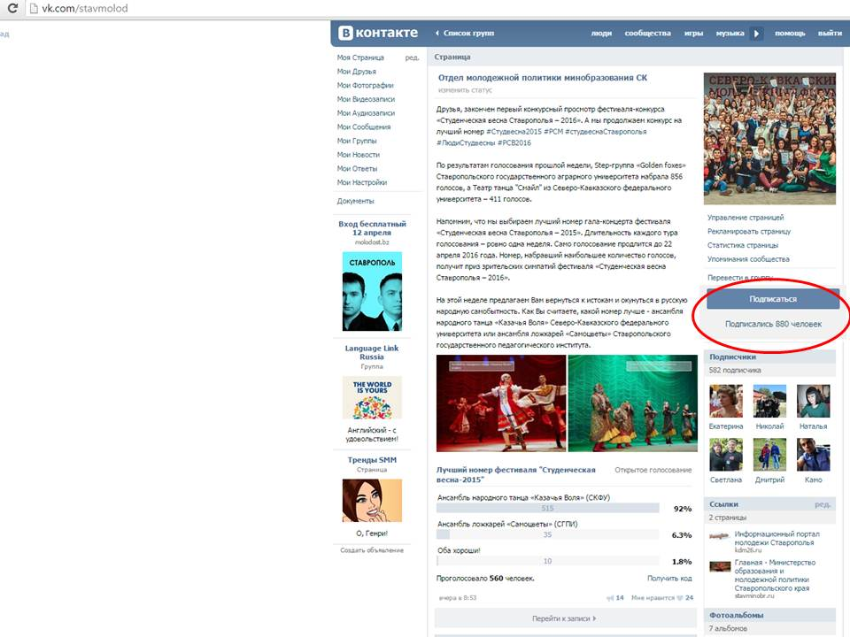
1.2. Нажми на кнопку «Предложить новость» и размести свой материал.
Примечание: Не забудь дать название своему материалу, а также указать хеш-тег #горжусьПобедой@stavmolod.
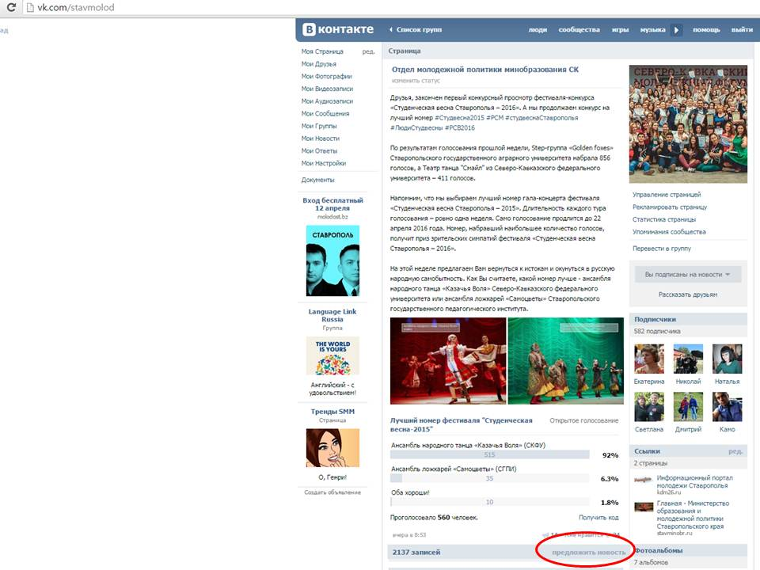
1.3. После того, как твой материал пройдет модерацию и будет размещен на странице отдела молодежной политики минобразования СК, поделись этим материалом с друзьями.
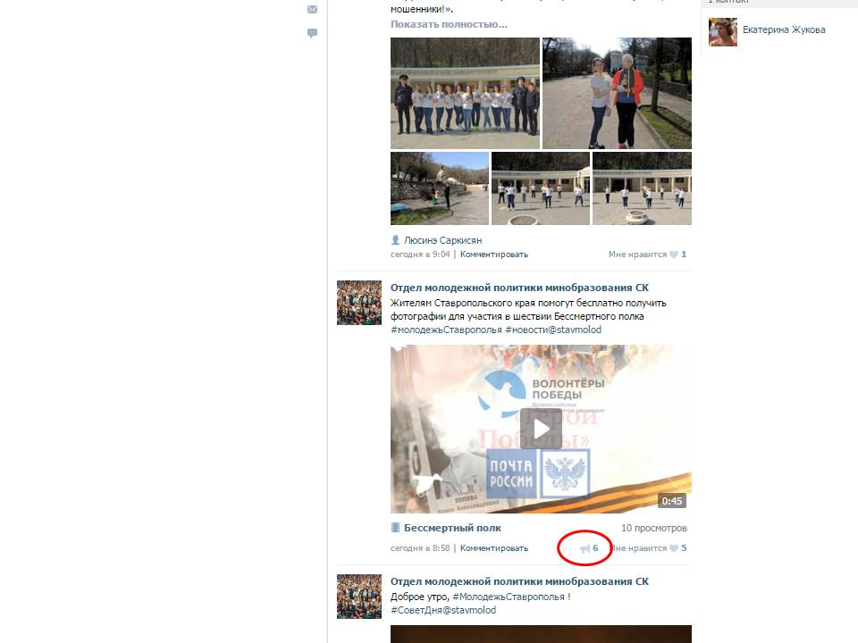

Этап 2. Подача работы на конкурс
При подаче работы на конкурс тебе нужно будет указать ссылку на свой материал.
2.1. Чтобы получить ссылку нажми кнопку «Поделиться», в открывшемся диалоговом окне нажми вкладку «Экспортировать», далее скопируй ссылку из поля «Прямая ссылка».
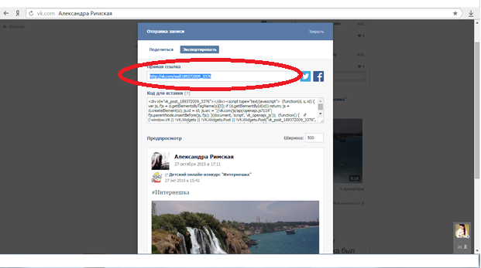
2.2. Укажи эту ссылку при подаче работы на конкурс.
